Ф.И.О.
Адрес проживания
Название и номер учреждения образования
Класс, группа
Номер телефона (мобильный, домашний)
Секция | Информатика
Адрес электронной почты для обратной связи

Ответы предоставляются ТОЛЬКО в электронном виде.

- Алгоритмизация и программирование. Анализ алгоритма, заданного в виде блок-схемы Дана блок-схема алгоритма, обрабатывающего двумерный массив. На вход подается массив mas, размером 5x7 элементов, инициализированный нулями и целое положительное число H. Нумерация элементов массива начинается с [0,0].

Begin
Input H, mas
N:=5; k:=0; H:=H*H;
H>0
Нет
Да
Output mas
End
mas[(H mod N), k]:=1; H:=H div N;
k:=k+1;

Найдите такое минимальное число H, чтобы на выходе получился массив:

$$mas=\left|\begin{matrix}0 & 0 & 0 & 0 & 0 & 0 & 0 \\ 1 & 0 & 0 & 0 & 0 & 0 & 1 \\ 0 & 1 & 0 & 0 & 0 & 1 & 0 \\ 0 & 0 & 1 & 0 & 1 & 0 & 0 \\ 0 & 0 & 0 & 1 & 0 & 0 & 0\end{matrix}\right|$$

При обращении к элементам массива первый индекс обозначает номер строки, а второй – номер столбца.
Операция A mod B вычисляет остаток от целочисленного деления A на B. Операция A div B вычисляет частное от целочисленного деления A на B. В ответе укажите целое число.

- Алгоритмизация и программирование. Анализ алгоритма, заданного в виде блок-схемы

Дана блок-схема алгоритма:
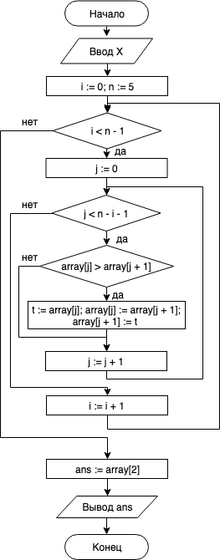

Значение переменной x было введено пользователем с клавиатуры, после чего программа исполнилась и было выведено значение переменной ans, которое оказалось равным исходному значению переменной x. Известно, что x – целое число; array – целочисленный массив из 5 элементов со значениями [10, 48, x, 8, 79], индексация элементов в котором начинается с 0. Определите, сколько возможных вариантов значения переменной x, удовлетворяющих перечисленным условиям. В ответе укажите целое число.

- Алгоритмизация и программирование. Анализ алгоритма, заданного в виде блок-схемы Дана блок-схема алгоритма:

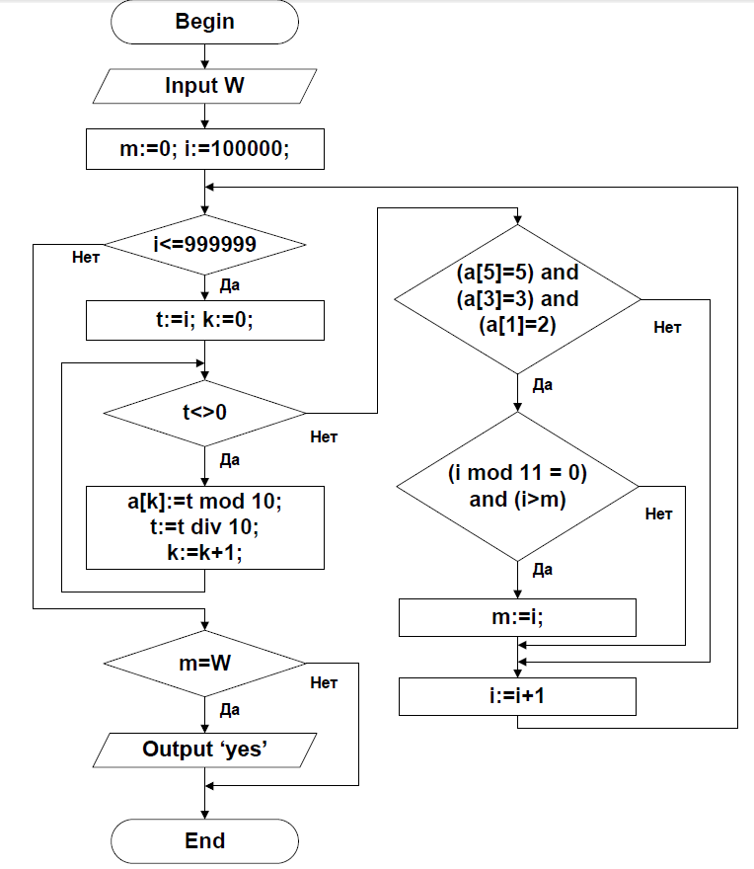

Какое целое положительное число W должно быть введено, чтобы в качестве вывода программа напечатала «yes»?
Нумерация элементов целочисленного массива а начинается с 0. Оператор A mod B вычисляет остаток от целочисленного деления A на B, Оператор A div B вычисляет частное от целочисленного деления A на B. В ответе укажите целое число.

- Алгоритмизация и программирование. Анализ алгоритма, заданного в виде блок-схемы Дана блок-схема алгоритма:

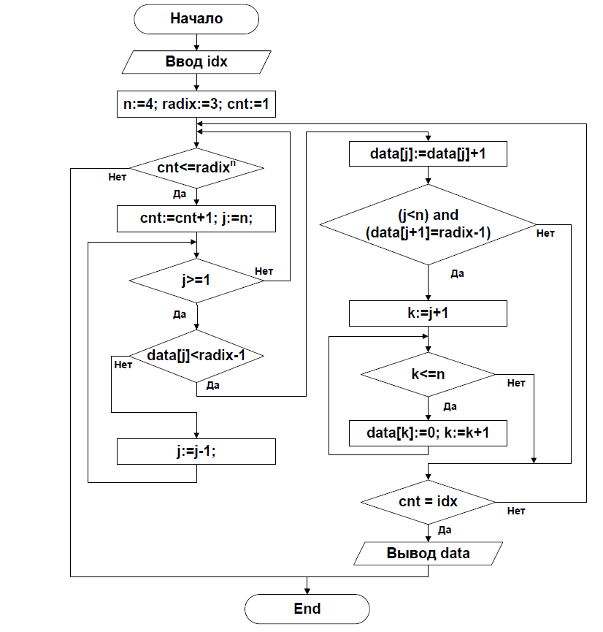
Перед началом выполнения алгоритма целочисленный массив из четырех элементов data инициализирован значениями 0.
Определите значение переменной idx, которое было введено на входе, если известно, что после завершения исполнения алгоритма был выведен массив «2 2 1 0». В ответе укажите целое число.

Примечание: В приведенной блок-схеме radix^{n} – возведение числа в степень. Индексация элементов массива начинается с единицы. При выводе массива на консоль печатаются все элементы массива через пробел.

- Кодирование информации и системы счисления
[Подбери степень]

Дано выражение 40^{N}₁₆ - 8^{N}₁₆ - 2^{N}₁₆= K₂. Найдите целое положительное число N, при котором в двоичной записи числа K будет ровно семь нулей. В ответе укажите целое число в десятичной системе счисления.

